**Perancangan Sistem Informasi Penjualan Barang Pada PT Asia Truk Pratama**

**Jakarta**

**Isabel Ananda1, Eva Zuraidah2**

1Universitas Bina Saranan Informatika/Sistem Informasi

isabelananda095@gmail.com

2STMIK Nusa Madiri/Sistem Informasi

eva.evz@nusamandiri.ac.id

***Abstract***

PT Asia Truk Pratama merupakan sebuah usaha yang bergerak dibidang penjualan suku cadang atau *spare part.* Pada PT Asia Truk Pratama proses pencatatan dan pengelolahan data, jumlah, harga dan data transaksi penjualan masih dilakukan secara manual. Adapun tujuan dari penelitian ini adalah untuk merancang sistem informasi penjualan barang pada PT Asia Truk Pratama. Adapun metode-metode yang digunakan untuk menyelesaikan tugas akhir ini adalah metode pendekatan menggunakan sistem berorientasi objek sementara metode pengembangan sistem yang digunakan adalah *Waterfall* model. Sedangkan pemodelan sistemnya menggunakan metode *Unifield Modeling Languange* (UML) dengan menggunakan bahasa pemograman Java sedangkan *Software/Tools* yang digunakan adalan MySQL sebagai basis datanya. Sistem informasi penjualan barang ini dapat menjadi salah satu solusi yang dapat digunakan untuk mempermudah pemilik Perusahaan dalam mengelolah data penjualan ,laporan data serta pembuatan nota transaksi penjualan menjadi lebih mudah cepat dan efesien sehinggan dapat membantu meningkatkan keuntungan PT asia truk pratama dalam dalam menjalankan usahanya. Serta akan membantu mengambil keputusan yang akan membangun sistem informasi sehingga akan membantu membuat keputusan untuk meningkatkan pelayanan di PT Asia Truk Pratama.

**Kata Kunci :** Data Sparepart, UML, MySQL, Penjualan, Barang

**1. Pendahuluan**

Pada PT Asia Truk Pratama belum ada proses pemesanan barang secara *online* sehingga menimbulkan banyak kendala yang dapat menggangu kelancaran dalam proses penjualan dan perdagangan. Dengan demikian sistem tersebut membutuhkan pengembangan agar dapat mengurangi kesalahan-kesalahan dan juga dapat memberikan pelayanan yang lebih maksimal pada konsumen serta dapat memberikan kemudahan bagi PT Asia Truk Pratama, maka penulis merancang suatu aplikasi perancangan penjualan dan pemesanan Barang secara *online* pada PT Asia Truk Pratama

Menurut (Ika Nur Indah; 2015) Suatu bidang usaha harus dapat mengenalkan diri dan barang yang mereka jualan sehingga konsumen yang belum tahu akan mengenalnya, yang sudah mengetahui akan semakin percaya sehingga akan mudah mendapatkan perhatian dari masyarakat. Bisnis merupakan suatu kegiatan usaha individu yang terorganisasi untuk menghasilkan dana menjual barang ataupun jasa agar mendapatkan keuntungan dalam pemenuhan kebutuhan masyarakat dan ada di dalam industri.

Menurut Munawar (2018) Metode yang digunakan pada pengembangan perangkat lunak ini menggunakan model *waterfall* yang terbagi menjadi tiga tahapan, yaitu:

1. Analisis Kebutuhan
2. Perancangan Sistem dan Perangkat Lunak
3. Implementasi dan Pengujian

Menurut Mulyani,(2016) Sistem adalah kumpulan dari dua atau lebih komponen yang saling bekerja dan berhubungan untuk mencapai tujuan tertentu. Dia juga berpenapat bahwa perusaahan adalah sebuah sistem yang terdiri dari beberapa departremen yang bertindak sebagai susbsitem yang membentuk sistem perusahaan tersebut. Sedangkan pendapat lain mengatakan sistem adalah suatu jaringan kerja dari proosedur-prosedur yang saling berhubungan, berkumpul bersama-sama untuk melakukan suatu kegiatan atau untuk meyelesaikan suatu sasaran tertentu.

Menurut Batubara (2018) *Web* atau *website* adalah kumpulan dari halaman sistus dan dokumen yang tersebar dibeberapa komputer *server* yang berada di seluruh penjuru dunia dan terhubung menjadi satu jaringan yang disebut *internet.*

Menurut Hutahean (2015) Sistem adalah suatu jaringan kerja dari prosedur-prosedur yang saling berhubungan, berkumpul bersama-sama untuk melakukan kegiatan atau untuk melakukan sasaran yang tertentu. Pendekatan sistem yang merupakan jaringan kerja dari prosedur lebih menekankan urutan-urutan operasi di dalam sistem.

Menurut Rusmawan (2019) Pemograman Berorientasi Objek (OOP) merupakan pradigma pemorgaman yang berointasikan kepada objek. Semua data dan fungsi di dalam pradigma ini dibungkus dalam kelas-kelas atau objek-objek.

Menurut Wahyuni(2018) Meliputi sebuah jaringan fisik dari serat optik, kabel tembaga ataupun peralatan lainnya yang mengubungkan sistem komputer yang memiliki perbedaan ukuran ataupun jumlah layanan dengan aturan-aturan teknins dan protokol yang memiliki tingkat ketepatan tinggi dalam eksekusinya pada jaringan fisik.

Menurut Marisa(2017) *Website* atau situs dapat diartikan sebagai kumpulan halaman-halaman yang digunakan untuk menapilkan informasi teks, gambar diam ataupun gerak, animasi, suara, dan atau gabungan dari semuahnya baik yang bersifat statis maupun dinamis yang membentuk suatu rangkaian yang saling terkait, yang masing-masing hubungan di kaitkan dengan jaringan-jaringan halaman.

Menurut Abdulloh(2018) dapat diartikan sebagai proses atau cara membuat program mengunakan bahasa pemograman tertentu sehingga dapat memproses data dan menghasilkan informasi sesuai yang di kehendaki.

Menurut Lubis(2016) Basis Data merupakan gabungan *file* yang dibentuk dengan hubungan/relasi yang logis dan dapat diuangkapkan dengan catatan serta bersifat *independen*. Adapun basis data adalah Tempat berkumpulnya data yang saling berhubungan dalam suatu wadah (organisasi/perusahaan) bertujuan agar dapat mempermudah dan mepercepat untuk pemanggilan atau memanfaatkan kembali data tersebut.

Menurut Putratama,virdiandry (2018) PHP atau (*Hypertext Preprocessor*) adalah suatu bahasa pemograman yang digunakan untuk menerjemahkan baris kode program menjadi kode mesin yang dapat dimengerti oleh *computer* yang bersifat *server-side* yang dapat ditambahkan kedalam HTML.

Menurut (Hikmah, 2015) PhpMyadmin merupakan aplikasi yang dapat digunakan untuk membuat database, penggunaan (*user*), memodifikasi *table*, maupun mengirim *database* secara cepat dan mudah tanpaharus menggunakan perintah (*command)* SQL.

Menurut Radillah (2018) MySQL adalah sebuah program *database* server yang mampu menerima dan mengirm datanya dengan sangat cepat, *multi user* serta menggunakan perintah standar SQL (*Structure Quered Language*).

Menurut Dermawan & Hartini, (2017) *Waterfall* adalah model SDLC air terjun *(waterfall)* sering juga disebutmodel sekuensial linier *(sequential llinear)* atau alur hidup klasik *(classic life cycle)*. Model air terjun menyediakan pendekatan alur hidup perangkat lunak secara sekuensial atau terurut dimulai dari analisis, desain, pengodean, pengujian dan tahap pendukung *(support)***.**

Menurut Hidayatulloh, (2015) *Entity Relationship Diagram* (ERD) merupakan teknik yang digunakan untuk memodelkan kebutuhan data dari suatu organisasi, biasanya oleh *System Analys* dalam tahap analisis persyaratan proyek pengembangan *system*. Sementara seolah-olah teknik diagram atau alat peraga memberikan dasar untuk desain *database* relasional yang mendasari sistem informasi yang dikembangkan.

Menurut (Mahdiat dkk, 2016) *Logical Record Structured* (LRS) adalah representasi dari struktur *record-record* pada tabel-tabel yang terbentuk dari hasil relasi antar himpunan entitas. Menentukan kardinalitas, jumlah tabel, dan *ForeignKey* (FK). Berikut adalah cara membentuk skema database atau LRS (*Logical Record Strutured*).

Menurut Herliana & Rasyid, (2016) UML adalah ‘bahasa’ pemodelan untuk sistem atau perangkat lunak yang perpradigma ‘berorientasi’ objek. Pemodelan sesungguhnya digunakan untuk penyederhanaan permasalahan-permasalahan yang kompleks sedemikian rupa sehingga lebih mudah dipelajarin dan di pahami. Beberapa literature menyebutkan bahwa UML menyediakan sembilan jenis diagram, yang lain menyebutkan delapan karena ada beberapa diagram yang digabung, misalnya diagram komunikasi, diagram urutan dan diagram pewaktuan digabung menjadi diagram interkasi.

**2. Metode Penelitian**

Teknik pengumpulan data yang digunakan oleh penulis dalam melakukan pengumpulan data :

1. Observasi

Pengamatan langsung di PT Asia Truk Pratama dan praktek terhadap objek alat yang akan dibuat oleh penulis serta proses kerja alat yang akan dibuat oleh penulis pada PT Asia Truk Pratama di bagian penjualan.

1. Wawancara

Dalam metode wawancara ini, penulis dapat memperoleh data informasi langsung dari bapak Feriardi Prasonggo bagian penjualan dengan cara melakukan tanya jawab dan bertatap muka antar penulis dengan narasumber.

1. Studi Pustaka

Sebagai pendukung dalam mencari berbagai informasi berupa teori-teori, sebagai buku refrensi yang berkaitan dengan judul tugas akhir. Penulis mengambil beberapa materi dari beberapa *web* dan jurnal.

Dimulai dari saat *customer* mengisi *form* pembelian barang untuk membeli suku cadang PT Asia Truk Pratama yang kemudian dipersiapkan oleh bagian *operasional*, lembar pertama untuk customer lembar kedua untuk admin setelah itu bagian *operasional* meberi tau rincian pembayaran. Lalu *customer* melakukan pembayaran setelah melakukan pembayaran bagian *operasional* memberikan kwitansi dan bukti pembelian sebagai bukti pembayaran dan pembelian yang sah dan yang telah ditanda tangani. Setelah melakukan pembayaran dan menerima kwitansi pembayaran maka penyewa baru dapat membawa suku cadang yang dibeli. Apabila *customer* ingin barangnya di anatar maka *customer* harus menyerahakan bukti pembelian dan kwitansi pembayaran .

Apabila ada suku cadang yang salah ukuran atau tidak sesuai dengan spesifikasi *customer* harus menunjukan bukti pembelian dan *kwitansi* kepada opersional lalu akan di cek Setelah itu barulah dibuat laporan keuangan setiap bulannya untuk di serahkan ke direktur.



Sumber : hasil penelitian (2019)

Gambar 1 *Activiy* Diagram Sedang Berjalan

Berdasarkan analisis sistem berjalan pada sekolah, penulis dapat mengusulkan beberapa masalah yang ada, yaitu:

1. Proses jual beli masih menggunakan sistem manual.
2. Proses pembelian hanya bias dilakukan pada saat perusahaan buka.
3. Cara memesan barang menjadi kurang efektif karna pada saat datang keperusahaan tersebut belum tentu barang yang diinginkan tersedia.
4. Laporan penjualan dan laporan stok barang masih menggunakan sistem manual.

Berdasarkan permasalahan pokok yang ada penulis megusulkan beberapa pemecahan masalah, yaitu :

1. Membuat perancangan sistem penjualan untuk mempermudah *customer* dalam melakukan pembelian barang.
2. Dalam proses sistem informasi penjualan barang memberikan kemudahan dalam membeli barang dimana saja dan kapan saja.
3. Dalam proses sistem informasi untuk operasional memberikan kemudahan dalam mengontrol penjualan.
4. Proses pembuatan laporan setelah adanya perancangan sistem informasi penjualan menjadi lebih efesien dan efektif.

**3. Hasil dan Pembahasan**

* 1. Use case usulan



Gambar 2 *Use Case*

Tabel 1

Deskripsi *Use Case* Lihat Produk

|  |  |
| --- | --- |
| *Use Case Name* | Melihat produk |
| *Requirement* | - |
| *Goal* | Melihat produk |
| *Pre-Condition* | Masuk halaman *web* |
| *Post-Condition* | - |
| *Failed end Condition* | - |
| *Actors* | Pembeli |
| *Main Flow / Basic Path* | 1. Masuk kehalaman *web* 2. Klik menu produk 3. Klik kategori yang di inginkan 4. Pilih produk yang di inginkan |
| *Alternate Flow / Invariant A* | - |
| *Invariant B* | B1. Masuk kehalaman *web*  B2. Klik menu produk  B3. Klik kategori yang di inginkan  B4.Sistem menampilkan produk yang dicari |

Tabel 2

Deskripsi *Use Case* L*ogin*

|  |  |
| --- | --- |
| *Use Case Name* | *Login* |
| *Requirement* | - |
| *Goal* | Masuk kehalaman member |
| *Pre-Condition* | Pembeli mengunjungi halaman *login* |
| *Post-Condition* | Pembeli harus sudah terdaftar |
| *Failed end Condition* | Kalau *username* dan *password* salah pembeli akan dikembalikan kehalaman *login* |
| *Actors* | Pembeli |
| *Main Flow / Basic Path* | 1. Pembeli mengunjungi halaman *login* 2. Pembeli mengisi form *login* 3. Klik tombol *login* 4. Sistem mengalihkan pembeli kehalaman member |
| *Alternate Flow / Invariant A* | A1. Sistem menampilkan pemberitahuan *username* atau *password* salah. |
| *Invariant B* | B1.Pembeli mengunjungi halaman *login*  B2. Pembeli mengisi form *login*  B3. Klik tombol *login*  B4. Sistem mengalihkan pembeli halaman *member.* |

Tabel 3

Deskripsi *Use Case* Berbelanja

|  |  |
| --- | --- |
| *Use Case Name* | Berbelanja |
| *Requirement* | Pembeli harus *login* terlebih |
| *Goal* | Pembeli bisa melakukan transaksi pembelian |
| *Pre-Condition* | Pembeli melakukan *login* terlebih dahulu |
| *Post-Condition* | Pembeli harus sudah terdaftar |
| *Failed end Condition* | - |
| *Actors* | Pembeli |
| *Main Flow / Basic Path* | 1. Pembeli mengunjungi halaman *member* 2. Klik menu produk 3. Pembeli memilih dan memasukan produk ke keranjang 4. Pembeli melakukan pembayaran 5. Pembeli memeriksa notifikasi dari admin 6. Pembeli mengkonfirmasi penerimaan barang |
| *Alternate Flow / Invariant A* | - |
| *Invariant B* | B1.Pembeli mengunjungi halaman member  B2. Klik menu produk  B3.Pembeli memilih dan memasukan produk ke keranjang  B4.Pembeli melakukan pembayaran  B5.Pembeli memeriksa notifikasi dari admin  B6.Pembeli mengkonfirmasi penerimaan barang |

Tabel 4

Deskripsi *Use Case* Mangelola Data Transaksi

|  |  |
| --- | --- |
| *Use Case Name* | Ganti *Password* |
| *Requirement* | Pembeli harus *login* terlebih |
| *Goal* | Pembeli bisa melakukan penggantian *password* |
| *Pre-Condition* | Pembeli melakukan *login* terlebih dahulu |
| *Post-Condition* | Pembeli harus sudah terdaftar |
| *Failed end Condition* | - |
| *Actors* | Pembeli/Admin |
| *Main Flow / Basic Path* | 1. Pembeli mengunjungi halaman member 2. Klik menu ganti *password* 3. Mengisi form penggantian *password* 4. Klik tombol ganti *password* 5. Sistem menampilkan pemberitahuan ganti *password* berhasil di ganti |
| *Alternate Flow / Invariant A* | - |
| *Invariant B* | B1. Pembeli mengunjungi halaman member  B2. Klik menu ganti *password*  B3. Mengisi *form* penggantian *password*  B4. Klik tombol ganti *password*  B5. Sistem menampilkan pemberitahu |

Tabel 5

Deskripsi *Use Case* Mencetak Laporan

|  |  |
| --- | --- |
| *Use Case Name* | Mencetak laporan |
| *Requirement* | Admin harus *login* terlebih dahulu |
| *Goal* | Mencetak laporan untuk keperluan rekap data produk dan transaksi |
| *Pre-Condition* | Admin melakukan *login* terlebih dahulu |
| *Post-Condition* | Admin harus sudah terdaftar |
| *Failed end Condition* | - |
| *Actors* | Admin |
| *Main Flow / Basic Path* | 1. Admin melakukan *login* 2. Klik menu cetak laporan 3. Memilih laporan yang mau di cetak 4. Mengatur cetak/*print* halaman |
| *Alternate Flow / Invariant A* | - |
| *Invariant B* | B1. Admin melakukan *login*  B2. Klik menu cetak laporan  B3. Memilih laporan yang mau di cetak  B4. Mengatur cetak/*print* halaman  B5. Laporan di cetak / *print* oleh printer |

* 1. *Activity* Diagram Pembelian

Gambar 3 *Diagram Activity* Pembelian



* 1. *Activity* Diagram *login*



Gambar 4 *Diagram Activity Login*

* 1. *Activity* Diagram Laporan



Gambar 5 *Diagram Activity* Cetak Laporan

* 1. RancanganHalaman Depan

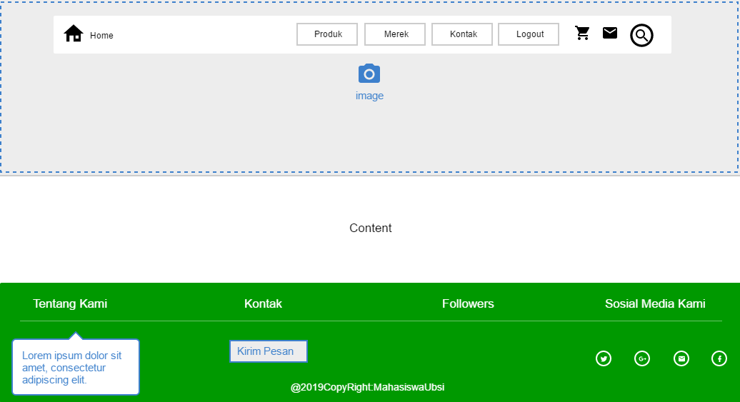

Gambar 6 Halaman Depan

* 1. RancanganHome Member

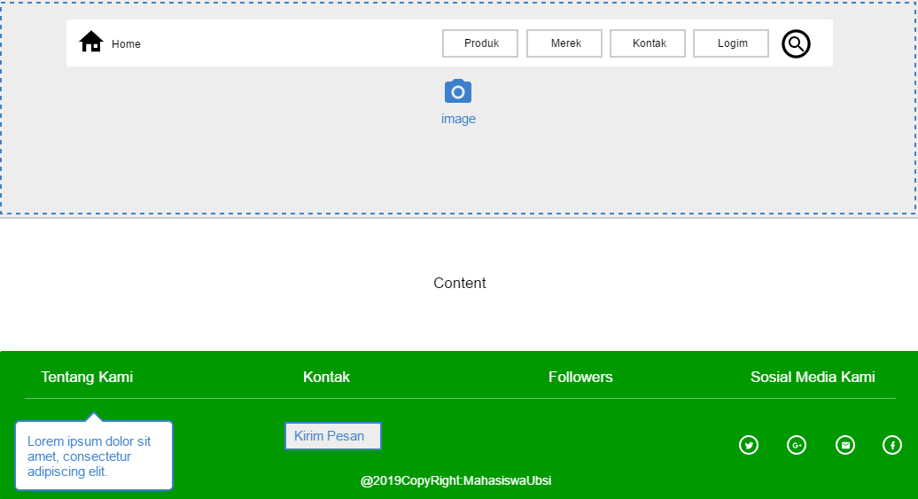

Gambar 7 *Home* Member

* 1. Rancangan *Home* Admin

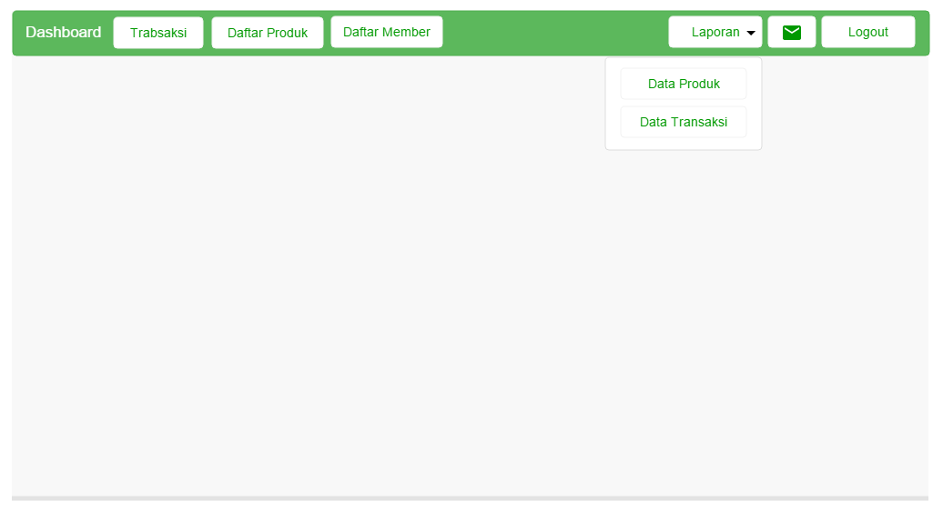

Gambar 8 Rancangan *Home* Admin

1. **Kesimpulan dan Saran**
   1. Kesimpulan

Dari penulisan tugas akhir tentang perancangan sistem informasi penjualan barang berbasis *web* pada PT Asia Truk Pratama, maka penulis dapat menarik kesimpulan sebagai berikut :

1. Dengan sistem informasi penjualan barang berbasis *web* pada PT Asia Truk Pratama, yang sudah terkomputerisasi ini dapat membantu mengurangi kesalahan yang terjadi pada sistem yang masih di gunakan oleh PT Asia Truk Pratama,.
2. Sistem informasi pelayanan penjualan ini dapat memudahkan dalam proses penjualan suku cadang truk karena setiap prosesnya terintegrasi satu sama lain.
3. Tingkat keamanan data lebih terjaga karena disimpan ke dalam suatu *database* yang terkomputerisasi.
4. Perancangan sistem informasi pengolahan nilai berbasis *web* pada PT Asia Truk Pratama, ini dapat mempermudah dalam hal pembuatan laporan serta mempermudah dalam hal pencarian data.
   1. Saran

Dari kesimpulan diatas, penulis memberikan saran yang diharapkan dapat berguna untuk perusahaan sekarang maupun yang akan datang, yaitu sebagai berikut :

1. Sistem penjualan barang yang telah ada sebaiknya perlu ditata dan diperbaharui sehingga dapat meningkatkan sistem kerja PT Asia Truk Pratama, Dengan adanya sistem penjualan barang ini, maka disarankan adanya pengembangan lebih lanjut untuk merancang sistem yang lebih baik lagi kedepannya.
2. Untuk menghindari kesalahan yang mungkin timbul pada sistem penjualan barang ini perlu dilakukannya pelatihan kepada pengguna yang akan menggunakan sistem pengolahan nilai ini.
3. Untuk menghindari kehilangan data karena kerusakan pada sistem maka disarankan kepada pengguna untuk mem-*backup database* setiap bulannya.
4. Perusahaan harus melaksanakan *maintance* secara berkala atau setiap bulan agar aplikasi tetap terjaga dengan baik.

**Referensi**

Abdulloh, R. (2018). *7 in 1 Pemrograman Web untuk Pemula*. Retrieved from https://books.google.co.id/books?id=21FwDwAAQBAJ&pg=PA2&dq=dapat+diartikan+sebagai+proses+atau+cara+membuat+program+menggunakan+bahasa+pemograman+tertentu+sehingga+dapat+memproses+data+dan+menghasilkan+informasi+sesuai+yang+di+kehendaki&hl=id&sa=X&ved=0ah

Batubara, H. H. (2018). *Pembelajaran Berbasis Web Dengan Moodle Versi 3.4* (1st ed.). sleman: deepulish.

Dermawan, J., & Hartini, S. (2017). *“Implementasi model waterfall pada pengembangan berbasis web pada sekolah dasar al-azhar syifa budi jatibening.” 19(2).ntasi model waterfall pada pengembangan berbasis web pada sekolah dasar al-azhar syif*. *19*(2).

Herliana, A., & Rasyid, P. M. (2016). *Sistem informasi monitoring pengembangan software pada tahap*.

Hermawan, H. & ir. yuniar supardi. (2018). *Books on Google Play Semua Bisa Menjadi Programmer CodeIgniter Basic*. Elex Media Komputindo.

Hidayatulloh, T. (2015). *Perancangan sistem penjadwalan pembelajaran menggunakan graph coloring*. *II*(2), 416–424.

Hikmah, A. B. (2015). *Cara Cepat Membangun Website dari Nol* (1st ed.). Retrieved from https://books.google.co.id/books?id=P7d4CwAAQBAJ&printsec=frontcover&dq=Cara+Cepat+Membangun+Website+dari+Nol&hl=id&sa=X&ved=0ahUKEwi4sP3ZrMLjAhXzmeYKHb6qBowQ6AEIKDAA#v=onepage&q=Cara Cepat Membangun Website dari Nol&f=false

Hutahean, J. (2015). *konsep sistem informasi* (1st ed.). sleman: DEEPUBLISH.

Lubis, A. (2016). *Basis Data Dasar* (1st ed.). Yogyakarta: DEEPUBLISH.

Mahdiati, Thias ; Fridayanti, W. E. (2016). *rancangan bangun sistem informasi permintaan atk berbasis intranet*. *IV*(2), 126–138.

Marisa, F. (2017). *Web Programming (Client Side and Server Side* (1st ed.). sleman: DEEPUBLISH.

Mulyani, S. (2016). *Metode Analisis dan Perancangan Sistem* (2nd ed.). Bandung: Abdi Sitematika.

Putratama, virdiandry, S. (2018). *Pemrograman Web dengan Menggunakan PHP dan Framework Codeigniter* (1st ed.). Yogyakarta: DEEPUBLISH.

Radillah, T. (2018). *VB 6.0 Return* (1st ed.). Retrieved from https://books.google.co.id/books?id=rm9nDwAAQBAJ&pg=PA14&dq=pengertian+mysql&hl=id&sa=X&ved=0ahUKEwjAwfOdssLjAhXq6nMBHX7iAtMQ6AEILzAB#v=onepage&q=pengertian mysql&f=false

Rusmawan, U. (2019). *Teknik Penulisan Tugas Akhir dan Skripsi Pemrograman*. Jakarta: PT Elex Media Komputindo.

Wahyuni, I. H. (2018). *Kebijakan Media Baru Di Indonesia* (2nd ed.). Yogyakarta: Gadjah mada university press.